Gładki papier ozdobny beżowy a4 od Fedrigoni
Czym jest Fedrigoni i dlaczego gładki papier ozdobny beżowy a4 cieszy się takim zainteresowaniem? Przeczytaj o tym w naszym artykule!

Pogadajmy o papierze!

Wydawać by się mogło, że w przypadku tworzenia wszelkiego rodzaju ilustracji czy dział kaligrafii, skupiać będziemy się głównie na bieli oraz czerń jako bazie dla każdego dzieła. Są to odcienie, które są absolutnie podstawowe, nie tylko w gamie kolorystycznej ale także dla każdego z artystów, który nie wyobraża sobie tworzenia sztuki bez wykorzystania właśnie tych farby bądź tuszy czy pasteli. Niemniej jednak w niektórych przypadkach bier wydaje się być zbyt jaskrawa, dlatego też artyści, architekci czy inne osoby ze świata kultury decydują się na wykorzystanie beżu. Właśnie dlatego gładki papier ozdobny beżowy a4 jest tak popularny.

Gładki papier ozdobny beżowy a4

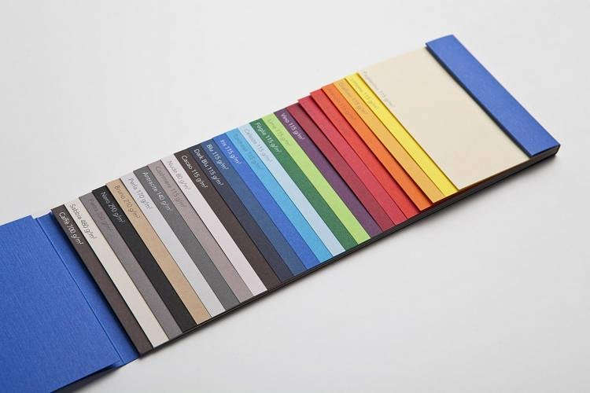
Papier w beżowym odcieniu stanowi doskonałą bazę dla ilustracji. Ciepłe tony beżu, powiem inaczej przyjmą zielenie, turkusy czy czerwienie, niż czysta biel. Gładki papier ozdobny beżowy a4 został wyprodukowany przez firmę z wieloletnimi tradycjami - Fedrigoni, która rozpoczęła swoją działalność w 1717 roku we Włoszech. Papier tej marki charakteryzuje się bezkwasowością, odpornością na działanie światła a także matowością.

